Scuola PRIMARIA paritaria  “VIRGINIA AGNELLI”  Anno scolastico 2013-2014  Data……………………………………………...... | Cognome……………………………………………………………………………  Nome…………………………………………………………………………………  Ordine alfabetico n°…………… Classe 5^C | Prova in itinere  del PdA “SC 1”

Valutazione:.........................................

1.Scrivi al posto dei puntini il termine esatto:
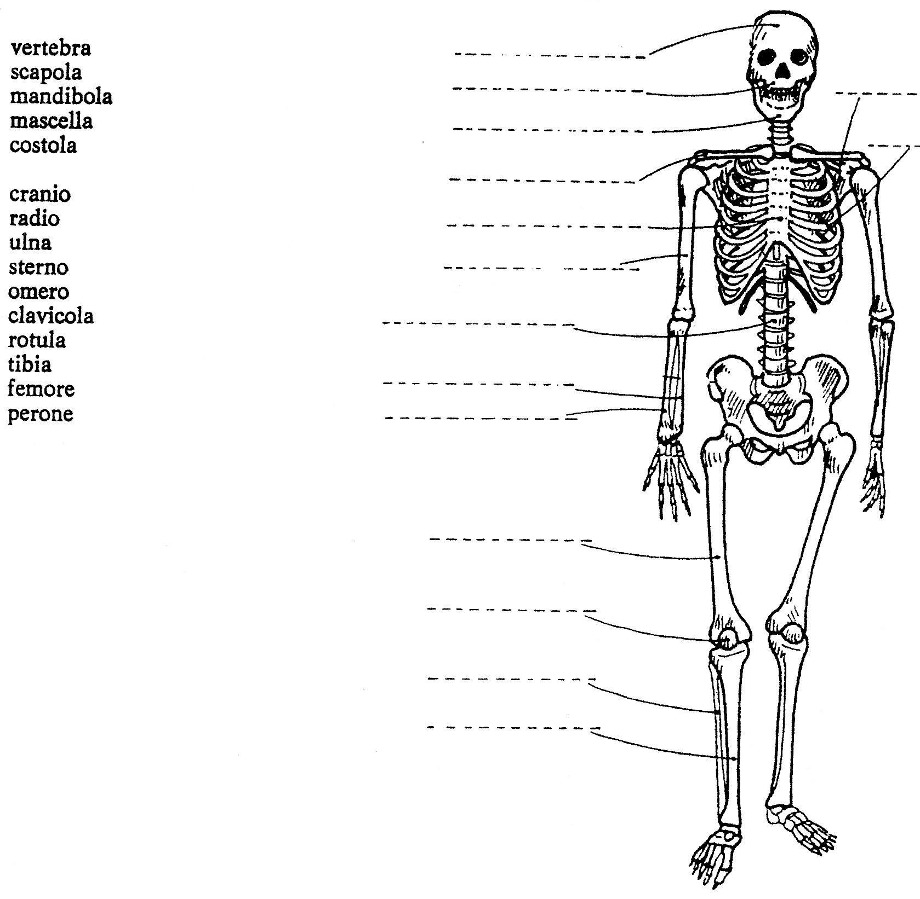

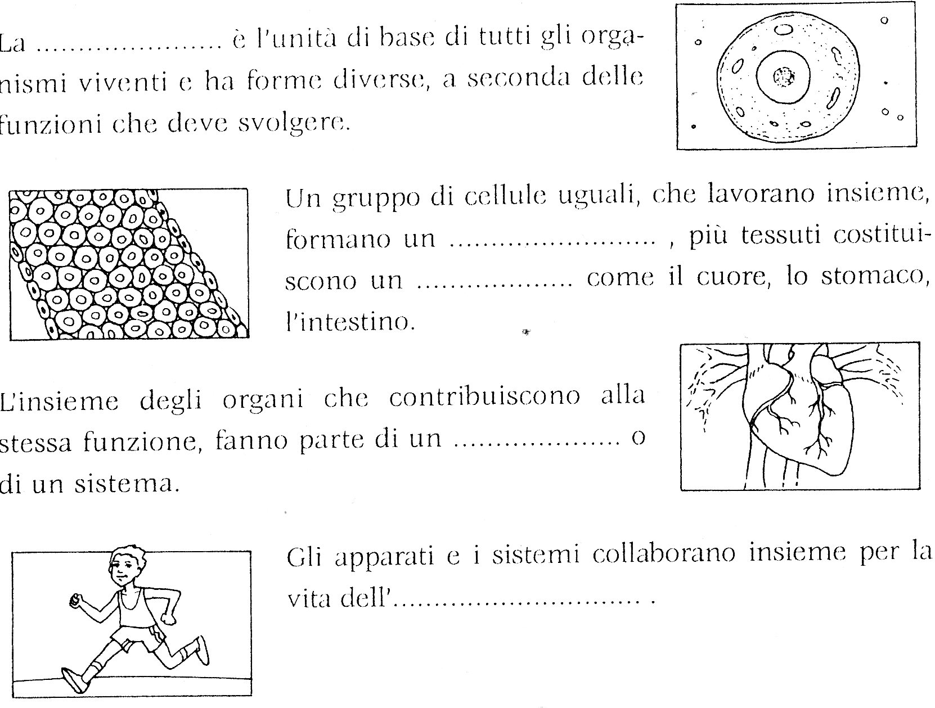
2.Completa il testo aiutandoti anche con le illustrazioni:

CORREZIONE con CRITERI di VALUTAZIONE

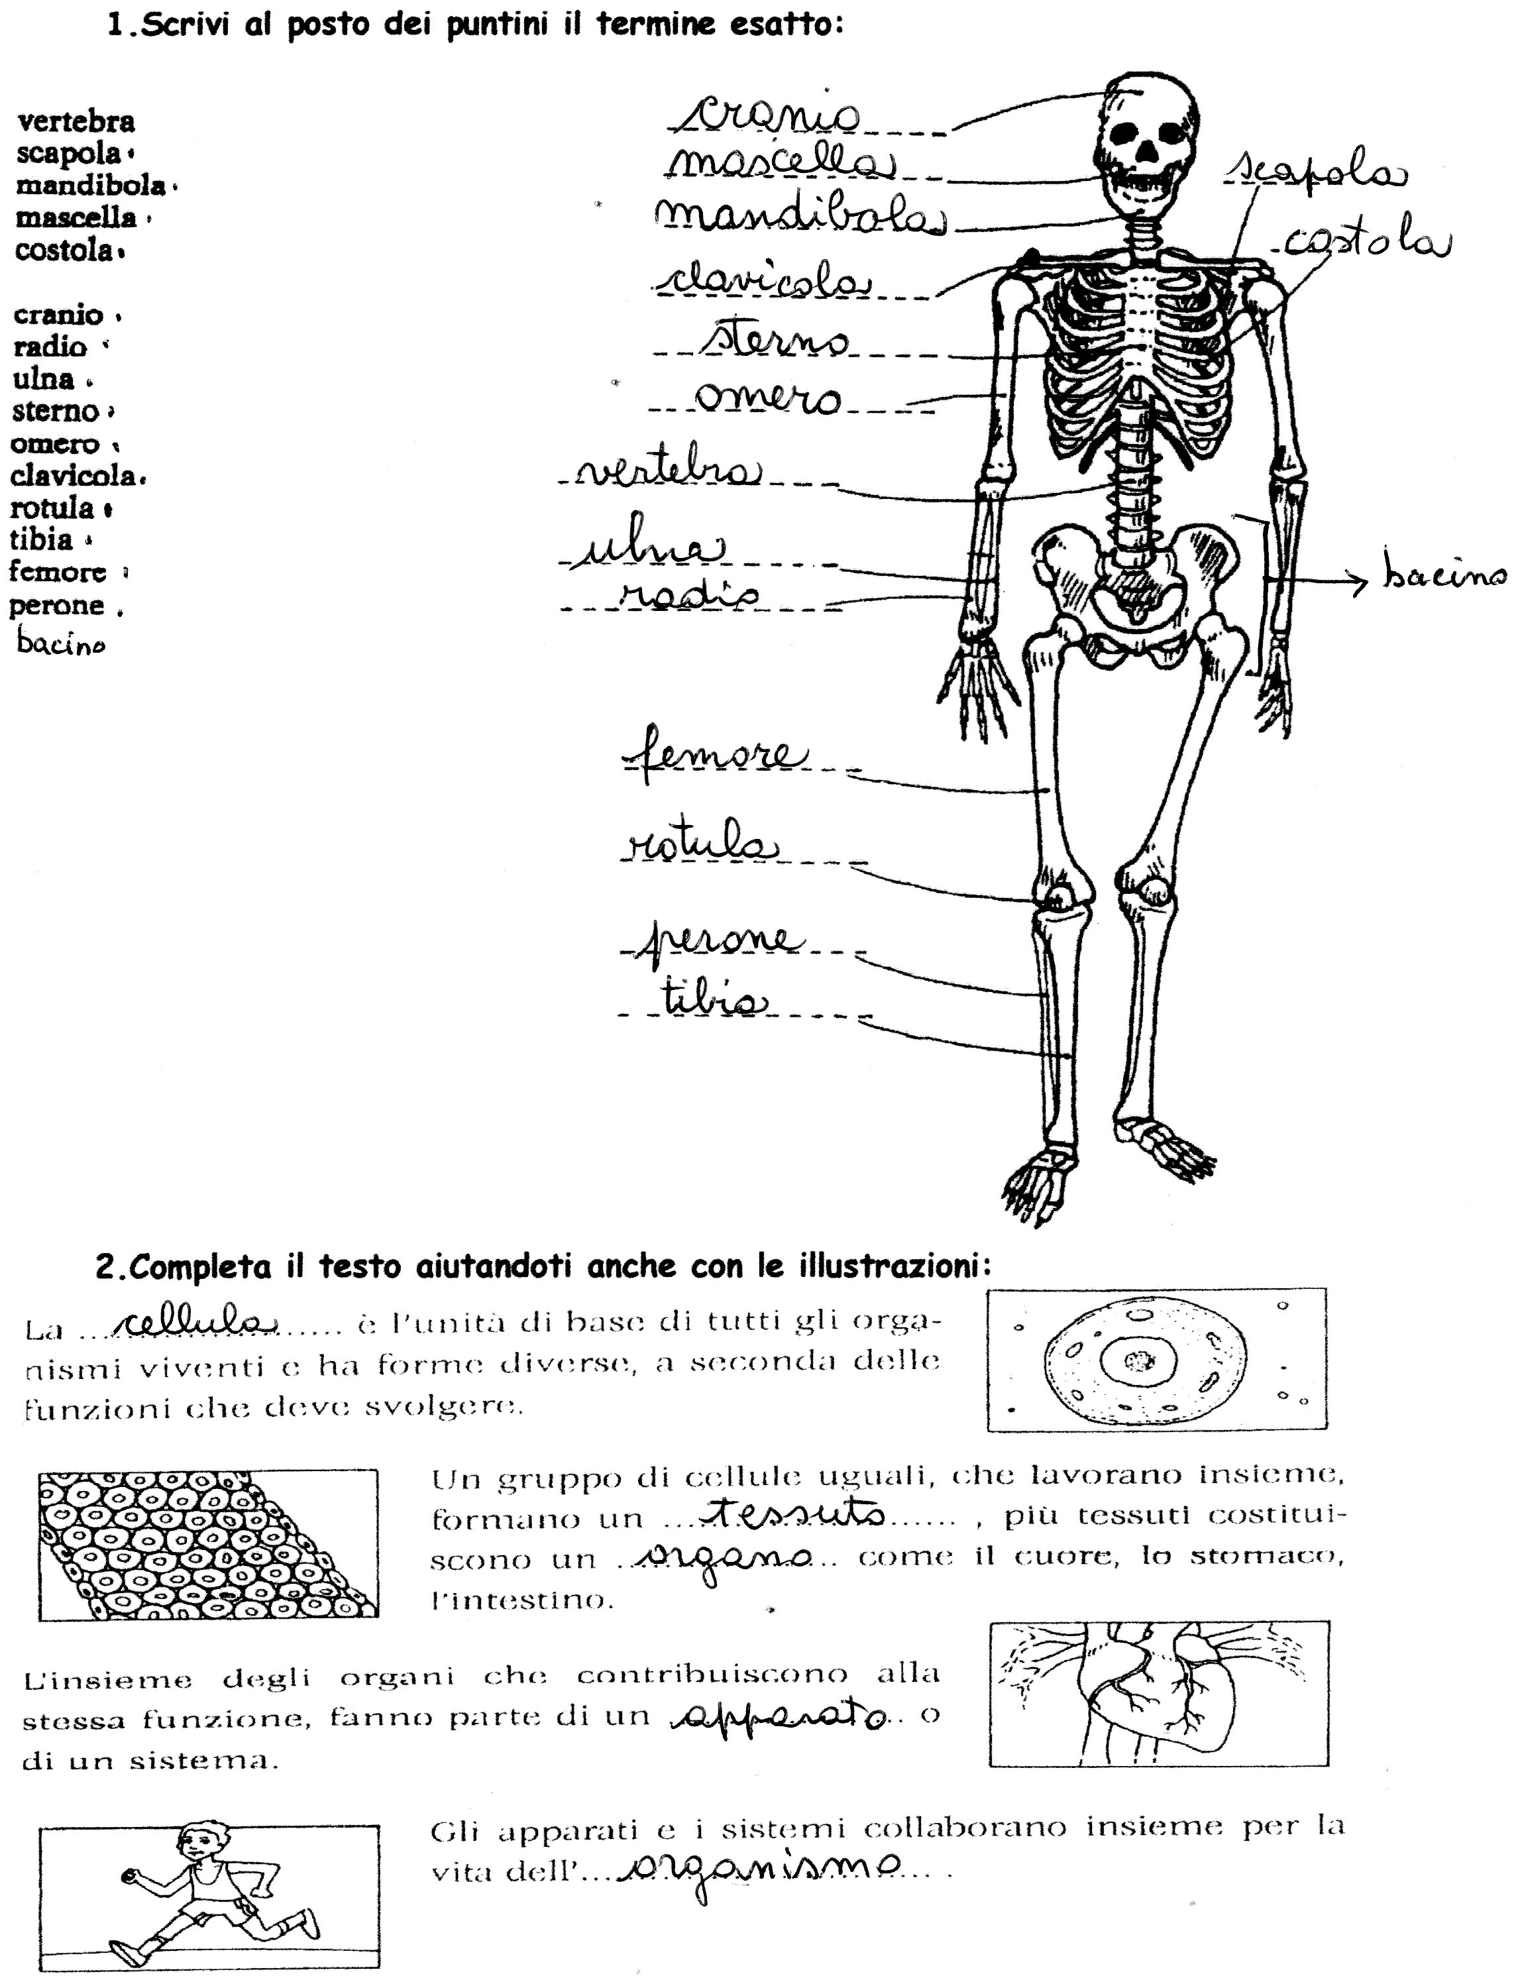
CRITERI per 21 richieste
21 esatte | 20 esatte | 19-18 esatte | 17-16 esatte | 15-14 esatte | 13-12 esatte | 11 esatte
10 | 10 meno | 9 | 8 | 7 | 6 | 5

0 errori | 1 err | 2-3 err | 4-5 err | 6-7 err | 8-9 err | 10 e più err
10 | 10meno | 9 | 8 | 7 | 6 | 5

